Fair Play Cup 1-3 april 2016
Avresa: Fredag 1 april från Norrgårdsskolans parkering kl. 18.00. Buss. Vi checkar in på Junedalsskolan och packar upp. Därefter äter vi pizza eller något.
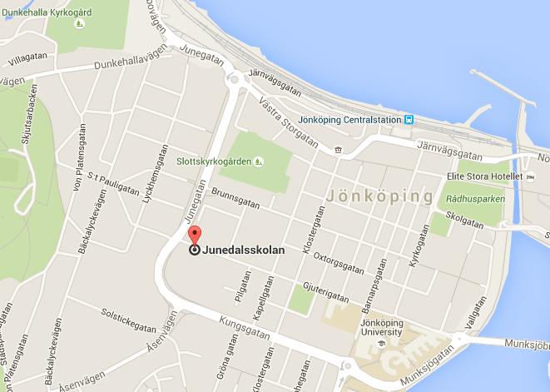
Packlista: Liggunderlag/madrass (ej dubbel)
Lakan, täcke, kudde
Handdukar
Hygienartiklar
Bekväma kläder
Tag med en extra väska att ha till matchstället, ( eventuellt ombyte samt dusch grejer ingen dusch på skolan)
Massor av fokus och gott humör
Pengar till mat fredag kväll, samt fickpengar

Meny/Öppettider
Frukost, lördag och söndag kl. 06.00-09.00
Alla måltider äts på Junedalsskolan
Lördag lunch: 11.00-14.00
Köttbullar och koktpotatis med gräddsås
Lördag Middag: 17.00-20.00
Kycklinggryta och ris
Söndag lunch: 11.00-14.00
Pasta och köttfärssås

Ordningsregler - Hallarna
- Varje lag ansvarar för sina värdesaker. LÄMNA INGA VÄRDESAKER I OMKLÄDNINGSRUMMEN!
- Anmäl eventuell skadegörelse i lokalerna till tävlingskansliet OMGÅENDE!
- Allt bollspel utanför spelplanerna är FÖRBJUDET!
- Deltagande lag ansvarar själva för ordningen i omklädningsrummen.

Ordningsregler på skolor/förläggningar
- Rökning är FÖRBJUDEN inom förläggningen lokaler samt dess ytterområden.
- In- och utpassering endast genom huvudingången.
- Inget får röras av skolans material eller dylikt.
- Allt bollspel är förbjudet i skollokalerna. (klassrum, korridorer och andra utrymmen)
- Kostnaden för eventuell skadegörelse debiteras gästande lag/förening.
- All eventuell rökning är förbjuden inomhus.
- För allas trivsel tystnad kl. 23.00.
- Förvara värdesaker under uppsikt arrangören ansvarar ej för förlorade saker.
- Klassrummen skall städas och möbler ställas tillbaka på sina platser när ni lämnar skolan.
- Städvagn finns i korridoren. Skolan lämnas senast söndag kl. 13.00.
- Incheckning kan ske från fredag 17.00
OBS: Observera att duschning inte kan ske på skolorna, utan endast i sporthallens omklädningsrum!

Lämna aldrig någon lagkamrat ensam.
Under lördagen kommer vi inte att behöva hjälp med transporter till och från match eftersom det är gångavstånd mellan skolan vi bor och äter på och matchhallarna.
Däremot räknar vi med föräldrarnas hjälp under söndagens slutspel och med resa hem till Vetlanda igen.

FPC Flickor 14 Grupp B
Tid | Matchnr | Match |  |  | Resultat | Domare |  |  |  |  | Plats
2016-04-02 08:40 | 143402001 | Karlstad IBF U - Ljungby IB |  |  |  |  |  |  |  |  | Jönköpings Idrottshus B-hall
2016-04-02 09:20 | 143402002 | Vetlanda IBF - Fagerhult Habo IBK |  |  |  |  |  |  |  |  | Jönköpings Idrottshus B-hall
2016-04-02 13:00 | 143402003 | Karlstad IBF U - Vetlanda IBF |  |  |  |  |  |  |  |  | Jönköpings Idrottshus A-hall
2016-04-02 13:00 | 143402004 | Ljungby IB - Fagerhult Habo IBK |  |  |  |  |  |  |  |  | Jönköpings Idrottshus B-hall
2016-04-02 16:20 | 143402005 | Vetlanda IBF - Ljungby IB |  |  |  |  |  |  |  |  | Jönköpings Idrottshus D-hall
2016-04-02 16:20 | 143402006 | Fagerhult Habo IBK - Karlstad IBF U |  |  |  |  |  |  |  |  | Arenan - Jönköpings Idrottshus
Slutspel
FPC Flickor 14 A-slutspel
2016-04-03 08:00 | Kvartsfinal 2 | 143405002 | Ettan Grupp D - Tvåan Grupp B |  |  |  |  |  |  | KFUM Sporthall, Jönköping
2016-04-03 08:00 | Kvartsfinal 1 | 143405001 | Ettan Grupp A - Tvåan Grupp C |  |  |  |  |  |  | Jönköpings Idrottshus C-hall
2016-04-03 08:45 | Kvartsfinal 3 | 143405003 | Ettan Grupp B - Tvåan Grupp D |  |  |  |  |  |  | Jönköpings Idrottshus C-hall
2016-04-03 08:45 | Kvartsfinal 4 | 143405004 | Ettan Grupp C - Tvåan Grupp A |  |  |  |  |  |  | KFUM Sporthall, Jönköping
2016-04-03 13:15 | Semifinal 1 | 143405005 | Vinnare Kvartsfinal 1 - Vinnare Kvartsfinal 2 |  |  |  |  |  |  | Jönköpings Idrottshus A-hall
2016-04-03 13:15 | Semifinal 2 | 143405006 | Vinnare Kvartsfinal 3 - Vinnare Kvartsfinal 4 |  |  |  |  |  |  | Jönköpings Idrottshus B-hall
2016-04-03 15:45 | Final | 143405007 | Vinnare Semifinal 1 - Vinnare Semifinal 2 |  |  |  |  |  |  | Arenan - Jönköpings Idrottshus
FPC Flickor 14 B-slutspel
2016-04-03 08:00 | Kvartsfinal 1 | 143406001 |  | Trean Grupp A - Fyran Grupp C |  |  |  |  |  |  |  | Attarpsskolans Sporthall A-hall
2016-04-03 08:45 | Kvartsfinal 2 | 143406002 |  | Trean Grupp D - Fyran Grupp B |  |  |  |  |  |  |  | Attarpsskolans Sporthall A-hall
2016-04-03 09:30 | Kvartsfinal 3 | 143406003 |  | Trean Grupp B - Fyran Grupp D |  |  |  |  |  |  |  | Attarpsskolans Sporthall A-hall
2016-04-03 10:15 | Kvartsfinal 4 | 143406004 |  | Trean Grupp C - Fyran Grupp A |  |  |  |  |  |  |  | Attarpsskolans Sporthall A-hall
2016-04-03 13:15 | Semifinal 1 | 143406005 |  | Vinnare Kvartsfinal 1 - Vinnare Kvartsfinal 2 |  |  |  |  |  |  |  | Attarpsskolans Sporthall A-hall
2016-04-03 14:00 | Semifinal 2 | 143406006 |  | Vinnare Kvartsfinal 3 - Vinnare Kvartsfinal 4 |  |  |  |  |  |  |  | Attarpsskolans Sporthall A-hall
2016-04-03 16:15 | Final | 143406007 |  | Vinnare Semifinal 1 - Vinnare Semifinal 2 |  |  |  |  |  |  |  | Attarpsskolans Sporthall A-hall

Vill även påminna er om ungdomsavslutningen.
